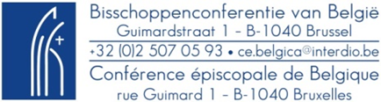

Déclaration d’engagement Laudato Si’ dans la politique d’investissement des institutions d’Eglise.

Le 6 avril 2017, les évêques belges ont signé la Charte de bonne gestion des biens d’Eglise*, charte dans laquelle ils invitent les institutions d’Eglise à intégrer dans les placements financiers des critères éthiques qui s’inscrivent dans la ligne de la doctrine sociale de l’Eglise.

Ils s’associent à l’appel d’Ecokerk et d’Oikocredit en faveur d’une intégration de l’appel de l’encyclique Laudato Si dans la politique de placements financiers des évêchés et décident de demander aux institutions financières de donner priorité à des investissements dans :

- des entreprises qui tendent vers un avenir énergétique durable ;
- des entreprises qui s’engagent à davantage utiliser les sources d’énergie renouvelables ;
- des entreprises et des projets qui diminuent la demande d’énergie et qui favorisent une utilisation efficiente de l’énergie.

Dans les années à venir les investissements dans l’exploration et l’extraction d’énergies fossiles doivent entièrement faire place à des investissements dans le développement durable, les énergies renouvelables et la transition vers une économie faiblement émettrice en Co².

Approuvée par les évêques lors de la Conférence épiscopale du 14 septembre 2017.

*Lien : http://www.cathobel.be/wp-content/uploads/2017/05/17-05-11-Charte-de-bonne-gestion-Contenu.pdf

